Obvodní myslivecký spolek ČMMJ v Praze 9 pořádá
Podzimní zkoušky ohařů
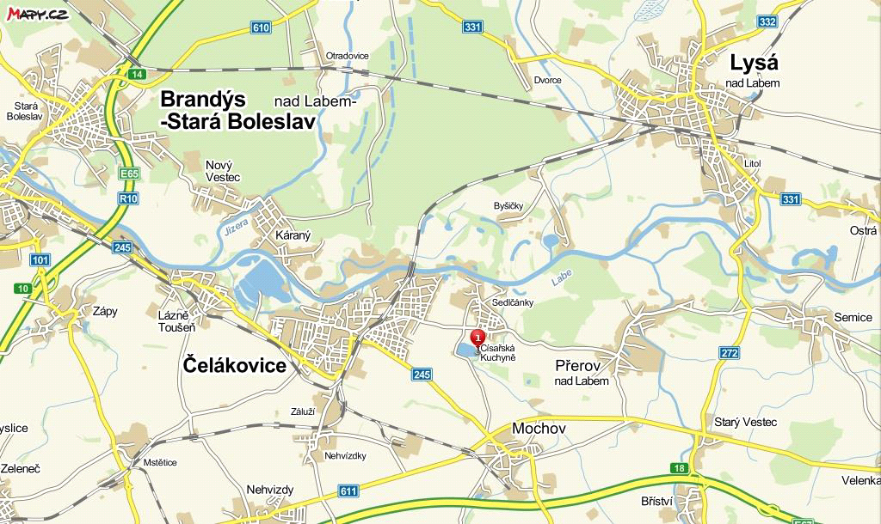
v neděli 10. října 2026 od 8:00 hod, v honitbě HS Čelakovice
Sraz účastníků v 8.00 hod. ve výcvikovém areálu HS Čelákovice, který se nachází u bývalé pískovny Sedlčánky, parkoviště je umístěno u vjezdu k pískovně z jižní strany. GPS zadejte Sedlčánky nebo
GPS lokaci 50°09'28.3"N 14°47'12.6"E.
Všeobecná ustanovení: .. Zkouší se dle Zkušebního řádu ČMMJ pro zkoušky loveckých psů s platností od 1.1. 2020 Rozhodčí deleguje ČMMJ..
Veterinární podmínky: Psi musí být vybaveni pasem pro malá zvířata nebo očkovacím průkazem obsahujícím záznam, že pes byl v době od 30 dnů do jednoho roku před konáním akce očkován proti vzteklině a je v imunitě proti psince, parvoviróze a leptospiróze. Psi pocházející z členských zemí EU a třetích zemí musí být doprovázeni platným pasem pro malá zvířata a musí splňovat podmínky dané platnými nařízeními Evropského Parlamentu a Rady Evropy. Nemocní psi musí být ze soutěže vyloučeni. Všichni účastníci jsou povinni se vyvarovat jednání v rozporu s řádem ochrany zvířat při zkouškách lovecké upotřebitelnosti nebo svodu loveckých psů a zákonem na ochranu zvířat proti týrání.
Pořádající organizace neodpovídá za škody způsobené psem během akce. Vůdce se dostaví včas, vhodně ustrojen a vybaven pro vedení psa na zkouškách obojek, vodítko, píšťalku, lov .lístek, zbrojní průkaz, brokovnici, náboje a Zkušební řád). Vůdci psa, který lovecký lístek nemá mu pořadatel přidělí střelce za úhradu 100,- Kč.
O přihlášku si zavolejte na OMS Praha 9 - 604 507 332 nebo ji najdete na: praha9@cmmj.cz
Uzávěrka přihlášek 26. 09. 2026 do tohoto termínu musí být uhrazeno startovné člen ČMMJ 1 000.- Kč
ostatní 1 500.- Kč Výše poplatku je dána podle majitele psa/feny ne podle vůdce. Uhraďte na číslo 251161650/0300 V.S. 111000 do poznámky vpište Člp.psa. V případě odhlášení psa majitelem či vůdcem se startovné nevrací.

Myslivecké kynologii zdar !

Simona Svatoňováá v.r Mgr.Jiří Navrátil v.r. mgr.Petra Šnajdrová v.r.
jednatelka OMS ředitel zkoušek předseda KK OMS

Přihlášku prosím nezasílejte doporučeně !!!! Děkujeme.

